Handlungsanleitung

Scrum als Methode für agilen Unterricht
Die Methode Scrum ist bekannt für agiles Projektmanagement und Unternehmensorganisation. Sie ermöglicht jederzeit Anpassungen in Entwicklungen und Abläufen und spart so bei Projekten Zeit und Kosten. Flexibilität und Anpassungen treten dabei an die Stelle einer ausführlichen Planungsphase. Zur Umsetzung werden Rollen, Artefakte und Ereignisse definiert.
Die Rollen bei Scrum
Product Owner | Scrum-Master | Entwicklungsteam
Es gibt drei Rollen: den Product Owner (PO), den Scrum-Master (SM) und das (Entwicklungs-)Team.
Der PO ist für das Product-Backlog verantwortlich. Er gibt den Auftrag und das Ziel vor: Was wird produziert. In der Produktentwicklung ist er für den Kontakt und Austausch mit den Stakeholdern/Auftraggebern verantwortlich. Analog gestaltet sich die Aufgabe der Lehrkraft. Sie hat einen Auftrag und ein Ziel im Kurs zu erfüllen bzw. zu erreichen. Sie gibt die Scrum-Regeln vor und stellt das Rahmenwerk.
Der SM rekrutiert sich aus dem Team oder die Rolle wird von der Lehrkraft übernommen. Der SM ist für die Produktivität verantwortlich, dass der Scrum-Prozess als Rahmenwerk gelingt. Er ist für die Einhaltung der Scrum-Regeln verantwortlich und hilft, Hindernisse und Konflikte zu beheben.
Das Entwicklungsteam (Team) fokussiert sich auf die Umsetzung: Wie soll es gelingen. Es setzt sich in der Weiterbildung aus den Teilnehmenden zusammen, die unterschiedliche Kompetenzen mitbringen. Das Team organisiert alle Aufgaben selbst!
Alle Rollen zusammen bilden das Scrum-Team. Dieses hat ein gemeinsames Ziel, die Idee Realität werden zu lassen, und ist auch kollektiv für das Ergebnis verantwortlich.

Die Artefakte bei Scrum
Das Product Backlog definiert die Anforderungen, die an das zu entwickelnde Produkt gestellt werden. Das kann in der Produktentwicklung eine Liste mit Anforderungen, Funktionen oder Update für bestehende Produkte sein, die mit dem neuen Produkt entwickelt werden sollen. Der PO legt die Prioritäten der jeweils aktuellen Liste fest.
Das Sprint Backlog ist in der Produktentwicklung eine dynamische Liste von durchzuführenden Arbeitsaufträgen. Sie setzt sich zusammen aus Product Backlog Einträgen, die für jeden einzelnen Sprint ausgewählt und umgesetzt werden.
Das Inkrement ist ein potenzielles Produkt oder Teilprodukt, das am Ende eines Sprints nach der „Definition of Done“ entstanden ist. Es wird im Sprint Review dem Product Owner und den Stakeholdern vorgestellt. Das Teilprodukt muss im Sprint funktionsfähig sein und wird in jedem weiteren Sprint um den aktuellen Sprint Backlog ergänzt. Ziel ist es, dass am Ende alle Anforderungen des Product Backlog erfüllt sind.

Die Ereignisse bei Scrum
Der Sprint definiert einen vorgegebenen Zeitraum für die Produktentwicklung. Für jeden Sprint wird ein Ziel vorgegeben. Innerhalb eines jeden Sprints soll ein nutzbares Produkt entwickelt und hergestellt werden. Der darauffolgende Sprint baut auf dieses Produkt auf und entwickelt es weiter bzw. ergänzt es mit einem weiteren Produkt.
Das Sprint Planning „organisiert“ die Sprints. Das vorgegebene Ziel eines jeden Sprints ist festgelegt, innerhalb des Zeitraums besteht jedoch Flexibilität zur Zielerreichung. Es wird jedoch kein detaillierter Plan erstellt, der akribisch abgearbeitet wird. Das Team soll in seiner Kreativität freie Entfaltungsmöglichkeiten haben.
Der täglich stattfindende Daily Scrum bietet dem Team die Möglichkeit sich zu koordinieren, sich mit dem SM und dem PO auszutauschen und ggf. Hindernisse zu beheben. Die Lehrkraft in ihrer Funktion als Lernbegleiter hat hierbei die Möglichkeit, Einblicke in die Teamarbeit und die Produktentwicklung zu erhalten. Sie kann Tipps geben, aber auch den Austausch mit anderen Teams anregen. Neben dem Daily Scrum können wöchentliche oder monatliche Scrums eingeplant werden.
Bei dem Sprint Review zum Ende jedes Sprints werden die jeweils aktuellen Produkte/Ergebnisse vorgestellt. Die Auftraggeber bzw. die Lehrkräfte können ein Feedback geben, und dadurch Anpassungen für den Product Backlog anregen. Ebenso können die Gruppen untereinander ein förderndes Feedback geben und so zur Weiterentwicklung beitragen.
Die Sprint Retrospektive bietet dem Team die Möglichkeit zur Selbstreflexion. Wie war der Austausch? Wie lief die Entwicklung? Wo haperte es?
Der Ablauf eines Scrum

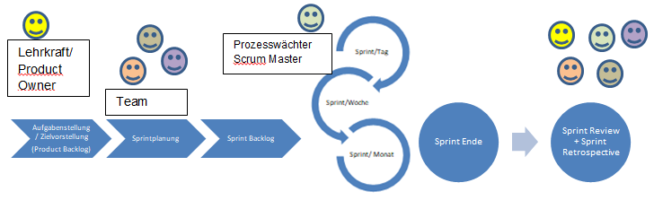
Bild: Scrum-Prozess (eigene Darstellung)
Ausgangspunkt ist die Produkt-Idee des Auftraggebers. Zur Entwicklung wird diese in einzelne Arbeitspakete (Inkrements) aufgeteilt. Jedes einzelne Teilprodukt wird in den Sprints etappenmäßig erarbeitet. Dabei können mehrere Sprints parallel verlaufen oder ggf. auch aufeinander aufbauend nacheinander. Die Prioritätenliste des Auftraggebers bildet die Grundlage für das Sprint Planning. Die Teams erstellen aus den Teilaufgaben jeweils einen Sprint Backlog. Dieser geht im Sprint in die Entwicklungsphase.
Rückmeldungen zum Austausch und Koordination erhalten die einzelnen Teams in den regelmäßigen Besprechungen, z.B. Daily Scrums. Die Produkte werden in Sprint Reviews vorgestellt. Hier geben Product Owner ihr jeweiliges Feedback. Der Scrum Master ist für die Hilfstellung bei der Beseitigung von Hindernissen zuständig. Nach jeder Sprint Review haben die Teams die Möglichkeit zur Sprint Retrospektive. Ziel ist es, die Zusammenarbeit und Produktentwicklung zu optimieren. Mit den gewonnenen Erkenntnissen startet der nächste Sprint.
Die Vorteile von Scrum in der Erwachsenen und Weiterbildung
Scrum bietet ein einfaches Rahmenwerk, welches gleichzeitig eine hohe Anpassungsfähigkeit an sich verändernde Situation zeitnah ermöglicht. Für alle Beteiligten ist mittels der klaren Rollenverteilung und der geplanten Ereignisse die Transparenz gesichert und der Ablauf nachvollziehbar. Das kollektive Verantwortungsgefühl im Team wird gestärkt und die TN erhalten die Möglichkeit, aus den Erfahrungen zu lernen. Die Auftraggeber (Lehrende) erhalten an vielen Stellen die Möglichkeit zu einem Feedback, welches zu einem funktionierenden Produkt führen soll. Jeder Sprint ermöglicht Verbesserungen und Anpassungen sowie die ständige Überprüfung aller Prozesse bei der Produktentwicklung.
Im Gegensatz zu einem lehrerzentrierten Unterricht erfordert ein Scrum-Prozess für die TN einen hohen Kommunikations- und Abstimmungsaufwand sowie eine gute Koordination zwischen den Teams.
Hilfreiche Tools für Scrum
Für die Übersicht der parallel ablaufenden Prozesse werden zum Beispiel flexibel gestaltbare Tabellen verwendet. Dies kann händisch/analog im Kursraum oder digital über ein Softwaretool wie beispielsweise mit Kanban geschehen. Ziel ist es, die Anzahl paralleler Arbeiten, den Arbeitsprozess, Engpässe und Hindernisse sichtbar zu machen. Alles zusammen soll die Bearbeitungszeit kürzen.
Beispiele für Boards auf der folgenden Seite:
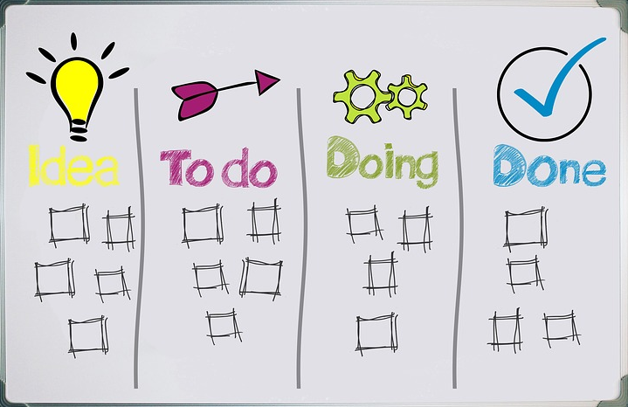
Bild: Whiteboard-Kanban-Arbeit analog auf einem Whiteboard, Gerd Altmann auf Pixabay, CC0 Public Domain
BACKLOG | PLANED | IN PROGRESS | PEER REVIEW | IN TEST | DONE | BLOCKED
VISION / IDEE | Inkrement 1 / Arbeitspaket 1
 | Inkrement 2 / Arbeitspaket 2
 | Inkrement 3 / Arbeitspaket 3
FAST TRACK/ DEFECT
Bild: KANBAN-Board mit einer Wordtabelle erstellt, alternativ gibt es Excel-Vorlagen.
Onlinetools wie Miro funktionieren auch sehr gut, weil man die virtuellen Sticker/Post-its verschieben kann. Kanban selbst stellt eine begrenzte Anzahl an Boards kostenfrei zur Verfügung.
CC BY-SA 3.0 DE by Susanne Witt für wb-web

